Landfrauenverein Trimstein und Umgebung
Openair-Kino im Trubschachen hof3
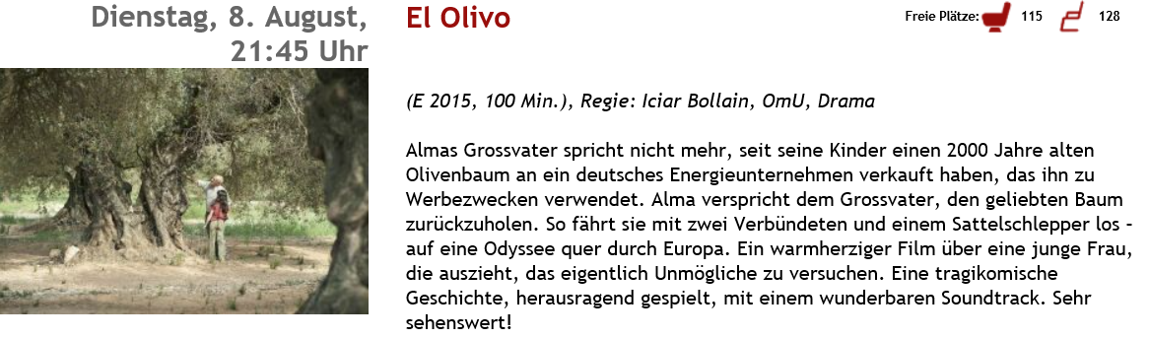
Herzliche Einladung zum exklusiven Kinobesuch!
Besammlung 19.30 Uhr Bahnhof Rubigen (wir fahren mit den Privatautos)
Kosten Fr. 20.— für Kinoeintritt
Anmeldung bis 1. August 2017
bei Liz Joss-Häfeli, Feldernstrasse 27, 3113 Rubigen
031 721 33 64, 076 540 66 12, liz.joss@abc-gmbh.ch
Wir freuen uns auf Eure Teilnahme und verbleiben mit herzlichen Grüssen
Landfrauenverein Trimstein und Umgebung

